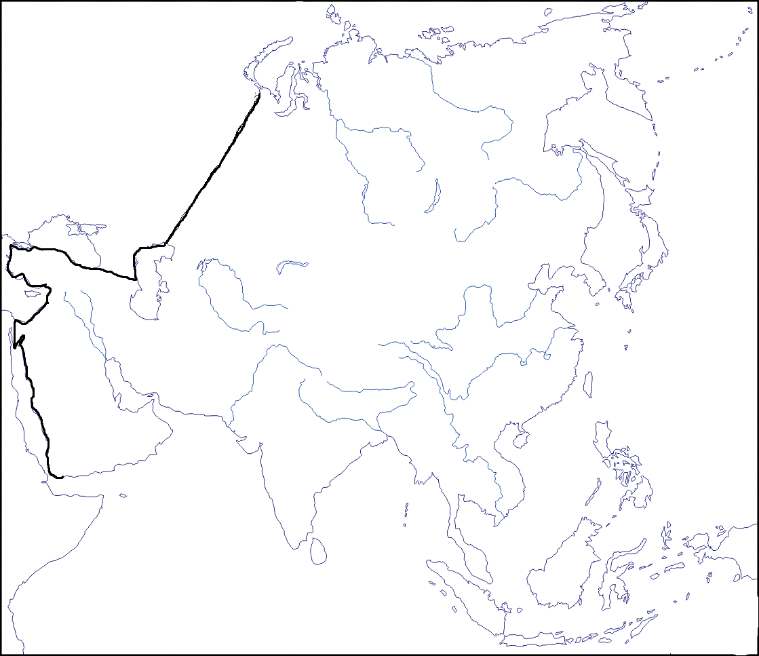  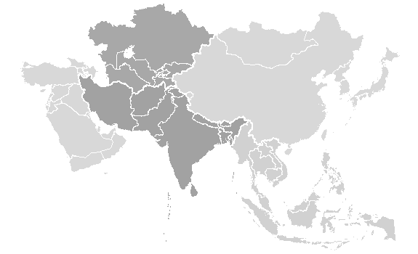 | Slijepi zemljovid Azije  Na zemljovid ucrtaj pojmove:  ▪ crvenom bojom oboji kopnenu i vodenu granicu između Europe i Azije.  ▪ svijetlo plavom bojom oboji mora i zaljeve uz Aziju:  na sjeveru: Karsko more.  na zapadu: Kaspijsko jezero,  Crno more, Mramorno,  Egejsko i Crveno more.  na jugu: Adenski zaljev, Arapsko-perzijski i Omanski zaljev, Arapsko more, Bengalski zaljev, Andamansko more.  na istoku: Timorsko more, Južnokinesko, Istočnokinesko, Žuto, Japansko, Ohotsko i Beringovo more.  ▪ brojevima označi smještaj morskih prolaza:  1. Bospor,  2.Dardaneli,  3. Suez,  4. Bab-al-Mandab,  5. Hormuz,  6. Malajski prolaz,  7. Sunda prolaz,  8. Beringov prolaz.

